FIL-SPL

Электрокотлы для отопления объектов недвижимости и промышленных объектов

с блоком управления 0–10 V ЕР 15-30

РУКОВОДСТВО ПОЛЬЗОВАТЕЛЯ

Page1.wmf

Kaukora LTD.

D106159 r1.0

# Содержание

1. Важная информация 5

Информация по технике безопасности 5

Общие сведения 5

Маркировка 5

Заводской номер 5

Проверка установки 6

1. Доставка и выгрузка 7

Транспортировка 7

Физическая установка 7

Поставляемые компоненты 7

1. Конструкция и параметры котлов FIL-SPL 8

Модели мощностью от 31 до 112 кВт 8

Модели мощностью от 150 до 300 кВт 9

Модели мощностью от 400 до 1600 кВт 10

1. Подключение трубопроводов 11

Общие сведения о подключении трубопроводов 11

Схема системы 12

1. Электрические подключения 13

Общие сведения 13

Подключения 14

Дополнительно приобретаемые подключения 15

1. Пусконаладочные работы и настройка 21

Подготовка 21

Заполнение и деаэрация 21

Пуск и проверки 21

1. Управление 22

Блок индикации 22

Система меню 23

1. Управление – меню 24

Меню 1 – Информация 24

Меню 1.1 – Темп 24

Mеню 1.1.1 – Настройка 24

Меню 1.2 – Ступень 24

Меню 1.3 – Вх. перем. ток 24

Меню 2 – Обслуживание 25

Меню 2.1 – Ступень 25

Меню 2.1.1 – Макс. 25

Меню 2.1.2 – Время 25

Меню 2.2 – Ток 25

Меню 2.2.1 – Макс. 26

Меню 2.2.2 – Маргинал 26

Меню 2.3 – Момент срабатывания 27

Меню 2.4 – Тест на время перехода 27

Меню 3 – Ручное тестирование 28

Меню 3.1 – Контактор 1 28

Меню 3.2 – Контактор 2 28

Меню 3.3 – Контактор 3 28

Меню 3.4 – Контактор 4 28

Меню 3.5 – Сигнализация 28

Меню 3.6 – 0–10 В 28

Меню 4 – Установки 29

Меню 4.1 – Язык (выбранный язык) 29

Меню 4.2 – Модель 29

Меню 4.3 – Вход 29

Меню 4.4 – Выход 30

1. Обслуживание 31

Мероприятия по обслуживанию 31

Резервный режим 31

1. Отклонения от параметров штатного функционирования 32

Поиск и устранение неисправностей 32

1. Дополнительное оборудование 33

Токовые трансформаторы Jäspi 33

1. Технические характеристики 34

Технические условия 34

Электротехнические свойства котлов FIL-SPL 35

Значения внешнего управляющего напряжения (на входе) и соответствующие ступени мощности в различных режимах 36

Значения напряжения на выходе и соответствующие данные о состоянии в различных режимах. 37

Значения сопротивления датчика температуры при различных значениях температуры 38

Рекомендуемые циркуляционные насосы 39

Таблица перепадов давления 40

Электрические схемы, модели мощностью от 31 до 112 кВт 41

Электрические схемы, модели мощностью от 150 до 300 кВт 44

Электрические схемы, модели мощностью от 400 до 1600 кВт 47

# 1. Важная информация

## Информация по технике безопасности

Данное устройство не предназначено для использования детьми или лицами, которые ввиду их физической недееспособности или психических расстройств, нарушений внимания либо отсутствия опыта или знаний не в состоянии безопасно эксплуатировать устройство, если не находятся в этот момент под надзором лица, ответственного за обеспечение их безопасности, или лица, обученного надлежащему использованию устройства.

Права на внесение конструктивных или технических изменений зарезервированы.

## Общие сведения

Настоящее руководство пользователя должно быть передано заказчику.

*Примечание! При срабатывании главного выключателя обеспечьте его настройку таким образом, чтобы сперва его необходимо было переключить в положение «0» (выкл.), а затем — обратно в положение «I» (вкл.).*

*Примечание! Главный выключатель обеспечивает отключение устройства при срабатывании в нем ограничителя температуры, предохранителя от выкипания или ограничения по току.*

*Примечание! Используйте всегда оригинальные или аналогичные запчасти.*

*Примечание! Проверяйте и затягивайте соединения проводки котла после 100 ч эксплуатации и впоследствии не реже одного раза в год.*

## Маркировка

FIL-SPL имеет маркировку CE и отвечает требованиям IP20.

Маркировка СЕ означает, что компания Kaukora обеспечивает соответствие продукции всем нормам, под действие которых она подпадает согласно соответствующим директивам ЕС. Наличие маркировки СЕ является обязательным для всей продукции, реализуемой на территории ЕС, независимо от места ее изготовления.

## Заводской номер

Заводской номер наносится на паспортной табличке с левого бока котла в верхнем правом углу.

*Примечание! Всегда указывайте заводской номер изделия при сообщении о неисправности.*

## Проверка установки

Согласно действующим нормам отопительную установку необходимо проверить перед пусконаладочными работами. Проверку должно проводить обладающее необходимой квалификацией лицо. Заполните таблицу данных установки.

|  |  |
| --- | --- |
| **ПРОВЕРКА УСТАНОВКИ** | |
| **Описание** | **Примечания (вписать: В НОРМЕ / ДА / НЕТ / Н/П / указать более подробную информацию)** |
| **Теплоноситель** | |
| Система циркуляции воды смонтирована надлежащим образом |  |
|  |
| Предохранительный клапан установлен надлежащим образом |  |
| Установки соответствуют схеме ОВКВ |  |
|  |
| Воздух из системы удален |  |
| Давление в системе | ___________бар |
| Монтажная организация, осуществляющая размещение системы: | _____________________________ |
| Телефон: | _____________________________ |
| Монтажник | _____________________________ |
| Дата: | _____________________________ |
| Подпись: |  |
| **Электрические подключения** | |
| Главные предохранители (комплекса) | ___________A |
| Предохранители FIL-SPL | ___________A |
| Трансформаторы первичного тока установлены | коэффициент ___________  трансформации: |
| Трансформаторы вторичного тока установлены |  |
|  |
| Токовые трансформаторы для замера внутреннего потребления мощности установлены |  |
|  |
|  |
| Ограничение мощности введено в эксплуатацию |  |
| Электромонтажная организация: | _____________________________ |
| Телефон: | _____________________________ |
| Монтажник: | _____________________________ |
| Дата: | _____________________________ |
| Подпись: |  |
| **Настройки** | |
| Макс. допустимое количество ступеней мощности (Меню 2.1.1 – Макс.) |  |
|  |
| Время перехода с одной ступени на другую (Меню 2.1.2 – Время) |  |
| Макс. ограничение по току (Меню 2.2.1 – Макс.) |  |
|  |
| **Прочее** | |
| Заводской номер |  |
| Текущее значение температуры котла по данным измерения | ___________°C |
| Функциональность проверена и утверждена |  |
| *Примечание! Данные проверки установки должны быть заполнены для соблюдения требований применения гарантии изготовителя.* | |

# 2. Доставка и выгрузка

## Транспортировка

FIL-SPL необходимо перевозить и хранить в вертикальном положении в сухом месте. Котел FIL-SPL следует поднимать только за подъемную проушину в верхней части котла.

## Физическая установка

Котел FIL-SPL устанавливается на твердое основание, которое способно выдержать его вес, желательно на бетонный пол или фундамент. Котел необходимо устанавливать в строго вертикальном положении и прикрепить к полу болтами, желательно в сухом теплом помещении с водоотводом на полу.

Позади котла необходимо оставить просвет порядка 300–500 мм для подключения трубопровода и для вентиляции. В соответствии с нормами безопасности перед котлом необходимо оставить не менее 1 метра свободного пространства.

Для моделей мощностью от 31,5 до 300 кВт котел можно любым боком поставить вблизи стены. Для всех этих моделей над котлом необходимо оставить порядка 1 м свободного пространства для обеспечения возможности замены электротэнов.

Для моделей мощностью от 400 до 1600 кВт необходимо оставить свободное пространство для обеспечения возможности замены электротэнов, расположенных с одной из боковых сторон в зависимости от конструкции. У этих моделей трубопроводы и электрические разъемы подключаются сверху котла, и поэтому требуется свободное пространство.

*Примечание! При выборе места установки помните, что для установки труб, регулирующих клапанов и прочих элементов расширительной системы также требуется пространство.*

*Примечание! Оставьте достаточное пространство для обслуживания котла и внешнего циркуляционного насоса.*

## Поставляемые компоненты

Токовые трансформаторы Jäspi можно заказать в качестве дополнительного оборудования. Токовые трансформаторы Jäspi можно использовать в качестве трансформаторов вторичного тока для контроля нагрузки на главные предохранители или для замера внутреннего потребления мощности в целях предупреждения об опасности. Если требуются оба комплекса, необходимо заказать один комплект токовых трансформаторов Jäspi, а также один дополнительный токовый трансформатор Jäspi. Коэффициент трансформации токовых трансформаторов Jäspi составляет 300/1.

Page2.wmf

# 3. Конструкция и параметры котлов FIL-SPL

## Модели мощностью от 31 до 112 кВт

Page3.wmf

|  |  |
| --- | --- |
| № | Наименование |
| 1 | Главный предохранительный выключатель (АВ + разъединитель + команда на отключение) |
| 2 | Блок управления |
| 3 | Термометр |
| 4 | Выключатель управляющего напряжения |
| 5 | Переключатель режимов нагрева |
| 6 | Ограничитель температуры |
| 7 | Штуцер под размещение датчика защиты от выкипания |
| 9 | Штуцер дренажа |
| 10 | Электровыводы |
| 11 | Подъемная проушина |

## Модели мощностью от 150 до 300 кВт

Page4.wmf

|  |  |
| --- | --- |
| № | Наименование |
| 1 | Главный предохранительный выключатель (АВ + разъединитель + команда на отключение) |
| 2 | Блок управления |
| 3 | Термометр |
| 4 | Выключатель управляющего напряжения |
| 5 | Переключатель режимов нагрева |
| 6 | Ограничитель температуры |
| 7 | Датчик защиты от выкипания |
| 8 | Блок защиты от выкипания |
| 9 | Штуцер дренажа |
| 10 | Электровыводы |
| 11 | Подъемная проушина |

## Модели мощностью от 400 до 1600 кВт

Page5.wmf

|  |  |  |  |  |
| --- | --- | --- | --- | --- |
| № | Наименование |  | 12 | Электровыводы |
| 1 | Главный предохранительный выключатель (АВ + разъединитель + команда на отключение) |  | 13 | Датчик защиты от выкипания |
|  | 14 | Датчики температуры (ограничители и термостат) |
| 2 | Контакторы ступеней мощности |  |
| 3 | Предохранители ступеней мощности |  | 15 | Нагревательные тэны |
| 4 | Переключатель режимов нагрева |  | 16 | Штуцер дренажа |
| 5 | Выключатель управляющего напряжения |  | 17 | Термометр |
| 6 | Блок защиты от выкипания |  | 18 | Термостат/ограничитель температуры |
| 7 | Блок управления |  | 19 | Дверца пространства для обслуживания тэнов |
| 8 | Термостат резервного нагрева |  | 20 | Запас места для обслуживания тэнов |
| 9 | Клеммники |  |  |
| 10 | Реле времени |  | 21 | Подъемная проушина |
| 11 | Трансформатор управляющего напряжения |  |  |  |

# 4. Подключение трубопроводов

## Общие сведения о подключении трубопроводов

Монтаж трубопровода должен производиться в соответствии с действующими нормами и директивами.

Предохранительный клапан с максимальным давлением 10 бар устанавливают перед любым запорным клапаном в прямом трубопроводе. Предохранительный клапан рассчитывают таким образом, чтобы его паровая мощность продувки равнялась мощности котла. Размер продувного трубопровода нельзя уменьшать по номиналу, и направлять его надо так, чтобы выходящий пар не вызвал бы повреждений у людей или имущества.

В связи с монтажом трубопровода следует особое внимание обратить на монтаж предохранительных клапанов, установку расширительной системы и возможность деаэрации электрокотла из обратного трубопровода. На прямом и обратном трубопроводе необходимо пометить направление потока.

*Примечание! В наивысшей точке любой климатической системы оборудуются воздуховоды.*

*Примечание! Системы трубопроводов, прежде чем подключать к котлу, необходимо продуть, чтобы мусор на причинил вред комплектующим.*

*Примечание! Главный выключатель нельзя ставить в положение «I» (вкл.), пока система не будет заполнена водой и не будет обеспечена циркуляция воды. В противном случае можно повредить ограничитель температуры, термостат и погружной тэн и т. д.*

## Схема системы

Электрокотел FIL-SPL состоит из электротэнов и блока управления. Котел работает по принципу электрокотлов и поэтому требует наличия внешней системы, обеспечивающей постоянную циркуляцию воды в котле. Сведения о внешнем циркуляционном насосе изложены в разделе «Технические характеристики» «Рекомендуемые циркуляционные насосы».

*Примечание! Циркуляцию воды в котле FIL-SPL необходимо обеспечивать в любых ситуациях, за исключением преднамеренного выключения котла через главный выключатель.*

Котел можно использовать непосредственно для отопления или косвенно для получения горячей воды для общих нужд.

Стандартные варианты применения — промышленные помещения, многоквартирные дома, таунхаусы и т. п. Котел подходит для применения в качестве дополнительного/резервного источника тепла для тепловых насосов.

Page6.wmf

# 5. Электрические подключения

## Общие сведения

Все электрооборудование, за исключением токоизмерительных датчиков, подключается и испытывается в заводских условиях. Во внутренние подключения нельзя вносить изменения.

* Кабели датчиков к внешним подключениям нельзя прокладывать ближе 20 см от высоковольтных кабелей.
* Модели мощностью до 300 кВт имеют 5-проводную систему питания от сети.
* Модели мощностью от 400 до 1600 кВт имеют 4-проводную систему питания от сети и оснащаются встроенным управляющим трансформатором напряжения.
* Модели мощностью от 120 кВт имеют встроенный предохранитель от выкипания.
* К моделям мощностью от 31,5 до 300 кВт питание от сети подводится либо через спускное отверстие в полу у основания котла, либо на поверхности через фланцевые порты по бокам котла.
* К моделям мощностью от 400 до 1600 кВт питание от сети подводится сверху котла.
* Котел должен быть постоянно подключен к сети питания.
* Рекомендованные размеры предохранителя и т. п. указаны в разделе «Технические характеристики» «Электротехнические свойства котлов FIL-SPL».

*Примечание! Электромонтаж и обслуживание должны производиться под надзором квалифицированного электрика. Прежде чем приступать к обслуживанию, отключите ток главным выключателем. Электромонтаж и прокладка проводки должны производиться в соответствии с действующими нормами.*

### Главный выключатель

Котел FIL-SPL оснащен встроенным главным выключателем. Главный выключатель работает как рубильник, если ограничитель температуры или предохранитель от выкипания обнаруживает ошибку, или в случае перегрузки.

*Примечание! Главный выключатель нельзя ставить в положение «I» (вкл.), пока система не будет заполнена водой и не будет обеспечена циркуляция воды. В противном случае можно повредить ограничитель температуры, термостат и погружной тэн и т. д.*

*Примечание! При срабатывании главного выключателя обеспечьте его настройку таким образом, чтобы сперва его необходимо было переключить в положение «0» (выкл.), а затем – обратно в положение «I» (вкл.).*

### Выключатель управляющего напряжения

Выключатель управляющего напряжения служит для подачи управляющего напряжения в блок управления.

### Переключатель режимов нагрева

Переключатель режимов нагрева позволяет выбрать между режимом обычного и резервного нагрева. Если переключатель режимов нагрева стоит в положении «0» (выкл.), котел не работает.

*Примечание! В режиме резервного нагрева доступна лишь пониженная мощность.*

### Выключатель внешнего управления

Выключатель внешнего управления используется для выбора между автономным режимом работы котла и возможностью внешнего управления нагревом, например командой от теплового насоса. Если выключатель внешнего управления стоит в положении «0» (выкл.), котел работает в автономном режиме.

### Предохранитель системы управления

В системе управления имеется собственный предохранитель. Данный предохранитель является общим для блока управления и других элементов системы управления, для таких как: ограничитель температуры, релейное управление и термостат резервного нагрева.

### Ограничитель температуры

Ограничитель температуры является элементом безопасности и предотвращает возникновение кипения в котле.

*Примечание! Для перезапуска ограничителя температуры сперва снимите корпус, а затем нажмите на кнопку при помощи маленькой отвертки. Не прилагайте усилий при нажатии на кнопку.*

*Примечание! Модели мощностью более 300 кВт из соображений безопасности оснащены двухкаскадными ограничителями температуры.*

### Термостат резервного нагрева

Термостат резервного нагрева служит для управления нагревом котла в резервном режиме. Заводом-изготовителем термостат настроен на 75 °C.

## Подключения

### Питание от сети

Размер и тип кабелей питания всегда определяется в каждом проекте индивидуально исходя из используемых предохранителей, протяженности кабелей, способов монтажа и применимых стандартов. Питание от сети подводится непосредственно к главному выключателю (фазы), нулевому разъему (нейтраль) и системе заземления оборудования (защитное заземление).

*Примечание! В моделях мощностью от 400 до 1600 кВт используется 4-проводное подключение (нейтраль не требуется).*

### Обязательный внешний циркуляционный насос

Котел FIL-SPL работает по принципу электрокотлов и поэтому для него требуется внешний циркуляционный насос, обеспечивающий циркуляцию воды в котле. Когда котел включен и существует возможность перекрытия контура теплоносителя (например системой автоматизации в здании), необходимо обеспечить циркуляцию воды в котле за счет внешнего циркуляционного насоса и трубопровода (см., например, «Схему системы»). Управляющее напряжение циркуляционного насоса можно взять от X:2 (L), X:N (N) и X:PE (PE).

**Page7.wmf**

## Дополнительно приобретаемые подключения

### Внешняя блокировка

В котле можно принудительно отключить подачу электроэнергии на нагрев за счет беспотенциального нормально замкнутого контакта. Подключите выключатель к Х:10 и Х:11. Это приспособление можно использовать, например, при вводе ограничений энергетической компанией. Нагрев блокируется, когда контакт замкнут.

### Page8.wmf

### Внешнее управление включением/выключением

Котел можно удаленно включать или выключать подачей управляющего напряжения 230 В перем. тока. Это приспособление можно использовать, например, когда котел используется в качестве дополнительного погружного нагревателя в системе теплового насоса. Подключите внешний источник управляющего напряжения к X:4 (L) и X:5 (N). Нагрев включается, когда 230 В перем. тока подключено к Х:4-5.

Page9.wmf

*Примечание! Внешнее управление включением/выключением необходимо использовать вместе с выключателем внешнего управления.*

*Примечание! Не забудьте нанести табличку с предупреждением о подаче внешнего управляющего напряжения!*

### Ограничение мощности

Электрическую мощность котла можно ограничить за счет беспотенциального нормально разомкнутого контакта. Предельное значение устанавливается через внешний потенциометр на печатной плате блока управления. Подключите выключатель к Х:14 и Х:15. Мощность ограничивается, когда контакт разомкнут. Это приспособление можно использовать, например, при вводе ограничений энергетической компанией.

*Примечание! Не забудьте установить предельное значение при помощи внешнего потенциометра на печатной плате блока управления.*

Page10.wmf

### Внешнее управление 0–10 В

Для управления температурой котла используются аналоговые вводы (0–10 В / 20–90 °C). Обратите внимание, что внешнее управляющее напряжение не сбрасывает внутренние настройки, и поэтому, например, установленное значение макс. температуры останется в силе. Подключите внешний источник управляющего напряжения 0–10 В к X:8 (+) и X:9 (-).

Page11.wmf

Функция внешнего управления 0–10 В активируется программным способом (подробнее см. «Меню 4.3 – Вход»). Информация об уровнях напряжения по ступеням мощности в разных режимах представлена в Технических характеристиках» «Значения внешнего управляющего напряжения (на входе) и соответствующие ступени мощности в различных режимах».

### Монитор нагрузки

Монитор нагрузки используется для защиты главных предохранителей комплекса. Рядом с главными предохранителями комплекса должны устанавливаться трансформаторы первичного тока. Оптимальное место расположения — сразу за измерителем мощности. Обратите внимание, что трансформаторы первичного тока должны обладать соответствующим коэффициентом трансформации. Монитор нагрузки использует данные измерений, полученные от токовых трансформаторов Jäspi (трансформаторов вторичного тока) и ограничивает мощность котла, когда в одной из фаз происходит перегрузка по току. Подключите трансформаторы вторичного тока Jäspi к X:18 (общий), X:19, X:20 и X:21.

*Примечание! Сечение кабелей токовых трансформаторов Jäspi должно быть не менее 1,5 мм2 на участок до 500 м. Рекомендуется использовать экранированные кабели.*

*Примечание! При главных предохранителях (комплекса) менее 3 × 70 А для контроля мощности можно использовать непосредственно токовые трансформаторы Jäspi.*

Page12.wmf

В левой части представленного выше изображения показано подключение относительно маленьких главных предохранителей (<70 А), когда токовые трансформаторы Jäspi (TF1-3) можно использовать напрямую (в зависимости от размера кабеля питания). В правой части изображения показано подключение, когда требуются трансформаторы первичного тока (TF4-6), а токовые трансформаторы Jäspi (TF1-3) используются в качестве трансформаторов вторичного тока.

Функция монитора мощности включается и настраивается программным способом. Подробнее см. в «Меню 2.2 – Ток».

### Замер внутреннего потребления мощности

Подключение к цепи питания электрокотла от сети 1 трансформатора первичного тока (обладающего необходимым коэффициентом трансформации) и трансформатора вторичного тока Jäspi позволяет блоку управления контролировать потребляемую котлом мощность. Замер позволяет активировать сигнал тревоги в случае нехватки мощности на внутренние нужды котла (например, отказ контактора, предохранителя или резистора). Подключите трансформатор вторичного тока Jäspi к X:16 и X:17.

*Примечание! В модели мощностью 31,5 кВт трансформаторы вторичного тока Jäspi можно использовать непосредственно для контроля нагрузки.*

Page13.wmf

Функция замера внутреннего потребления мощности включается и настраивается программным способом. Подробнее см. в «Меню 2.3 – Момент срабатывания».

### Вывод данных о состоянии в виде сигнала 0–10 В

Данные о состоянии котла FIL-SPL выводятся в форме сообщения о величине аналогового напряжения. Подключите вывод данных о состоянии к X:6 (+) и X:7 (-). В качестве данных о состоянии могут выдаваться следующие сведения:

* Целевое значение температуры
* Фактическое значение температуры
* Используемая в текущий момент ступень мощности в 15-ступенчатом режиме
* Используемая в текущий момент ступень мощности в 7-ступенчатом режиме

Page14.wmf

Функция вывода данных о состоянии в виде сигнала 0–10 В активируется программным способом (подробнее см.в «Меню 4.4 – Выход»). Информация об уровнях напряжения в зависимости от состояния в разных режимах представлена в «Технических характеристиках» «Значения напряжения на выходе и соответствующие данные о состоянии в различных режимах».

### Выход реле сигнализации в блоке управления

В котле FIL-SPL может сработать беспотенциальный перекидной контакт при обнаружении сигнала неисправности. Подключите сигнализацию о неисправности к X:22 (общий), X:23 (НЗ), X:24 (НР). При сигнале неисправности Х:22-24 подключены.

Первопричина сигнала о неисправности отображается на дисплее. Возможные проблемы, вызывающие сигнал о неисправности:

* Сбой датчика температуры котла
* Проблема с замером внутреннего потребления мощности (требуется дополнительное оборудование)
* Низкое питающее напряжение блока управления (номинально – 10 %)

Page15.wmf

*Примечание! Не забудьте нанести табличку с предупреждением о подаче внешнего управляющего напряжения!*

*Примечание! Выход реле сигнализации может иметь совокупную нагрузку не более 3 А (230 В перем. тока).*

### Выход реле сигнализации главного выключателя

Котлы FIL-SPL оборудованы дополнительным реле сигнализации в главном выключателе. Если главный выключатель срабатывает по какой бы то ни было причине, перекидной контакт в главном выключателе можно использовать как источник сигнала о его срабатывании, например, для системы автоматизации здания. Подключите выход сигнализации о срабатывании главного выключателя к X:25 и X:26 (НР). При сигнале о срабатывании Х:25-26 подключены.

Возможные проблемы, вызывающие сигнал о срабатывании:

* Перегрузка в главном выключателе
* Ограничитель температуры
* Предохранитель от выкипания (модели мощностью от 120 кВт до 1600 кВт)

*Page16.wmf*

*Примечание! Не забудьте нанести табличку с предупреждением о подаче внешнего управляющего напряжения!*

### Вывод данных о состоянии блока управления

Котел FIL-SPL может показывать состояние блока управления «вкл./выкл.». Информацию может использовать, например, система автоматизации здания. Подключите вывод данных о состоянии блока управления к X:27 и X:28 (НЗ). Пока на блок управления подается питающее напряжение, Х:27-28 подключены.

*Page17.wmf*

*Примечание! Не забудьте нанести табличку с предупреждением о подаче внешнего управляющего напряжения!*

### Высокотемпературная сигнализация в распределительном устройстве (только для моделей от 800 до 1600 кВт)

Котел FIL-SPL автоматически запускает вентиляторы охлаждения при повышении температуры распределительного устройства. Тем не менее, если температура превышает 50 °C, выдается сигнал тревоги. Информацию может использовать, например, система автоматизации здания. Подключите вывод сигнала тревоги высокой температуры к X:29 и X:30 (НЗ). Когда сигнализация активирована,   
Х:29-30 разомкнуты.

*Page18.wmf*

*Примечание! Не забудьте нанести табличку с предупреждением о подаче внешнего управляющего напряжения!*

# 6. Пусконаладочные работы и настройка

## Подготовка

1. Проверьте, чтобы все монтажные работы были выполнены (и монтаж трубопроводов, и электромонтажные работы)
2. Проверьте, чтобы главный выключатель находился в положении «0» (выкл.)
3. Проверьте, чтобы возможно установленный дренажный клапан системы был полностью закрыт
4. Удостоверьтесь, что вода циркулирует в котле при любом возможном сценарии

## Заполнение и деаэрация

1. Откройте продувочный клапан системы
2. Заполните систему водой
3. Продолжайте заполнение и продувку, пока весь воздух не будет удален и давление не достигнет необходимого значения
4. Закройте клапаны продувки и заполнения

## Пуск и проверки

*Примечание! Если ваша энергетическая компания установила ограничения мощности, представитель энергетической компании как правило изъявляет желание произвести настройку ограничений.*

1. Удостоверьтесь, что клапаны открыты/закрыты в соответствии с требованиями
2. Удостоверьтесь, что циркуляция воды в котле запущена
3. Удостоверьтесь, что предохранительный(-ые) клапан(-ы) работает(-ют) исправно
4. Переведите главный выключатель сперва в положение «0» (выкл.) (особенно если главный выключатель до этого срабатывал)
5. Запустите котел FIL-SPL, переведя главный выключатель в положение «I» (вкл.)
6. Переведите управляющий выключатель в положение «I» (вкл.)
7. Переведите переключатель режимов (нормального/резервного) нагрева в режим нормального нагрева
8. Переведите выключатель внешнего управления в соответствии с конфигурацией системы
9. Задайте целевое значение температуры котла (подробнее см. «Управление – меню»)
10. Установите прочие настройки, такие как внешнее управление, ограничения мощности и т. п. (подробнее см. «Управление – меню»)
11. Проведите проверку на герметичность
12. После достижения котлом заданной температуры удостоверьтесь, что не происходит ненужного подключения/отключения ступеней мощности, иначе говоря управление не должно детонировать. Подробнее см. в «Меню 2.1.2 – Время».
13. Теперь устройство готово к эксплуатации

# 7. Управление

## Блок индикации

Page19.wmf

A. Дисплей

Указания, настройки и эксплуатационные данные отображаются на дисплее.

В. Кнопка возврата

Кнопка возврата используется для следующих целей:

* Переход в предыдущее меню (сохранение изменений)
* Переход в меню, когда экран находится в состоянии по умолчанию

C. Кнопка перехода вверх

Кнопка перехода вверх используется для следующих целей:

* Переход на строку выше в меню
* Увеличение выбранного значения
* Переход в меню, когда экран находится в состоянии по умолчанию

D. Кнопка выбора

Кнопка выбора используется для следующих целей:

* Выбор функции, в которую необходимо внести изменения
* Переход в меню, когда экран находится в состоянии по умолчанию

E. Кнопка перехода вниз

Кнопка перехода вниз используется для следующих целей:

* Переход на строку ниже в меню
* Уменьшение выбранного значения
* Переход в меню, когда экран находится в состоянии по умолчанию

*Примечание! Изображение вида «X (Y)» указывает на то, что «X» — это текущее значение согласно данным измерений, а значение в скобках «(Y)» — заданное целевое значение.*

## Система меню

Система меню состоит из четырех главных меню: информация, обслуживание, тестирование и установки.

**Меню 1 – *Информация***

Отображение температуры и прочих эксплуатационных данных, а также доступ к меню обслуживания

**Меню 2 – *Обслуживание***

Расширенные настройки и доступ к меню тестирования и установок

**Меню 3 – *Ручное тестирование***

Расширенные возможности тестирования в целях технического и сервисного обслуживания.

**Меню 4 – *Установки***

Расширенные установки для управления устройством

# 8. Управление – меню

## Меню 1 – Информация

**Обзор**

|  |  |  |
| --- | --- | --- |
| Меню 1 – Информация |  |  |
|  | Темп. | (справочно) |
|  | Настройка |  |
|  | Ступень | (справочно) |
|  | Вх. перем. тока | (справочно) |
|  | Меню 2 – Обслуживание |  |

Mеню 1.1 – Темп

Текущее значение температуры котла по данным измерения. Только для чтения.

Mеню 1.1.1 – Настройка

Целевая температура котла. Настраиваемое значение:

* Диапазон настроек от 30 до 99 °C
* Значение по умолчанию 70 °C

Целевое значение температуры выставляется в блоке управления. Данные измерений от датчика температуры, расположенного внутри котла, сопоставляются с целевым значением и используется соответствующая ступень мощности. Регулятор имеет диапазон P ±3 °C и постоянно производит корректировку для поддержания заданной температуры. Если температура повышается или снижается, она корректируется за счет увеличения или снижения выходной мощности. Если температура котла находится на нижней границе диапазона Р, то датчик направляет на электрокотел команду на включение полной мощности.

Mеню 1.2 – Ступень

Используемая в текущий момент времени ступень, максимальная используемая ступень мощности указывается в скобках. Только для чтения.

Mеню 1.3 – Вх. перем. тока

Текущее входное напряжение по данным измерений в процентах от 230 В перем. тока. Только для чтения.

## Меню 2 – Обслуживание

**Обзор**

|  |  |  |
| --- | --- | --- |
| Меню 2 – Обслуживание |  |  |
|  | Ступень | (справочно) |
|  | Макс. |  |
|  | Время |  |
|  | В настоящее время | (справочно) |
|  | Макс. |  |
|  | Маргинал |  |
|  | Момент срабатывания |  |
|  | Тест на время перехода |  |
|  | Меню 3 – Ручное тестирование |  |
|  | Меню 4 – Установки |  |

Mеню 2.1 – Ступень

Используемая в текущий момент ступень мощности. Только для чтения.

Mеню 2.1.1 – Макс.

Максимально допустимое количество ступеней мощности. Настраиваемое значение:

* Диапазон настроек для моделей мощностью до 112 кВт — от 0 до 7
* Значение по умолчанию 7
* Диапазон настроек для моделей мощностью 112 кВт и более — от 0 до 15
* Значение по умолчанию 15

*Примечание! Данная настройка не позволяет котлу использовать более высокие ступени мощности, тем самым ограничивая мощность котла.*

Mеню 2.1.2 – Время

Время, необходимое для увеличения мощности на конкретной ступени, то есть минимальное время, которое необходимо затратить для перехода на другую ступень мощности.

Настраиваемое значение:

* Диапазон настроек от 20 до 250 с
* Значение по умолчанию 90 с

*Примечание! Слишком короткое время перехода на другую ступень может привести к постоянной детонации.*

Детонацию можно устранить путем сокращения или увеличения времени перехода на другую ступень в зависимости от мощности насоса и объема воды. Постоянное поддержание достаточного потока в котле обеспечивает устойчивое управление.

Mеню 2.2 – Ток

Текущее значение тока в наивысшей фазе по данным измерения на главных предохранителях. Для правильной эксплуатации монитора нагрузки необходимо настроить Меню 2.2.1 – Макс. и Меню 2.2.2 – Маргинал. Только для чтения.

Mеню 2.2.1 – Макс.

Максимально допустимый ток для токовых трансформаторов 0–5 А. Настраиваемое значение:

* Диапазон настроек от 1,0 до 5,0 А
* Значение по умолчанию 5,0 А

*Примечание! Трансформаторы первичного тока необходимо устанавливать рядом с главным выключателем или главными предохранителями комплекса, поскольку контролировать необходимо общее потребление мощности всего комплекса.*

Используемое значение зависит от коэффициента трансформации трансформатора первичного тока и главных предохранителей комплекса. Расчет:

$$\frac{Размер главного предохранителя}{Коэффициент трансформации трансформаторов первичного тока}=Используемое значение$$

Пример расчета: главные предохранители комплекса 3 × 400 А, используются трансформаторы первичного тока 500/5.

$$\frac{400}{\left(\frac{500}{5}\right)}=\frac{400}{100}=4$$

В данном примере значение 4,0 следует установить в качестве максимально допустимого значения тока.

Mеню 2.2.2 – Маргинал

Маргинал тока определяет, насколько ниже текущего предела должно быть текущее значение тока по данным измерений, чтобы можно было осуществить переход на следующую ступень мощности. Установка правильного значения устраняет необходимость ненужного подключения/отключения ступеней мощности, обеспечивая более длительный срок службы компонентов. Настраиваемое значение:

* Диапазон настроек от 0,1 до 1,0 А
* Значение по умолчанию 1,0 А

*Примечание! Значения настроек показывают, как много проблем оказывают влияние на точность, например, токовых трансформаторов.*

Используемое значение зависит от самой нижней ступени используемого FIL-SPL, фазного напряжения и коэффициента трансформации трансформаторов первичного тока. Расчет:

$$\frac{Самая нижняя ступень мощности [Вт]}{3×Напряжение фазы×Коэффициент трансформации трансформаторов первичного тока}=Используемое значение$$

Пример расчета: самая нижняя ступень мощности 10 кВт, фазовое напряжение 230 В, используются трансформаторы первичного тока 500/5.

$$\frac{10 000}{3×230×\left(\frac{500}{5}\right)}=\frac{10 000}{3×230×100}=\frac{10 000}{69 000}=0,145$$

В данном примере значение 0,2 следует установить в качестве значения маргинала тока.

Меню 2.3 – Момент срабатывания

Момент срабатывания используется при замере внутреннего потребления мощности в целях сигнализации. Блок управления производит замер потребляемой мощности при повышении ступеней мощности. Если многократное повышение ступеней мощности не влияет на величину измеряемой мощности, блок управления выдает на дисплее сообщение «Ошибка измерения мощности» и активирует реле сигнализации. Настраиваемое значение:

* Диапазон настроек от 0 до 400 А
* Значение по умолчанию 0 А

*Примечание! Если потребляемая мощность при повышении ступеней мощности не равна нулю, блок управления предполагает, что все работает в штатном режиме.*

Используемое значение зависит от коэффициента трансформации трансформатора первичного тока и фазного напряжения. Расчет:

$$\frac{3×Напряжение фазы×Коэффициент трансформации трансформаторов первичного тока}{1000}=Используемое значение$$

Пример расчета: фазное напряжение 230 В, используются трансформаторы первичного тока 250/5.

$$\frac{3×230×\left(\frac{250}{5}\right)}{1000}=\frac{3×230×50}{1000}=\frac{34 500}{1000}=34,5$$

В данном примере значение 35 следует установить в качестве значения момента срабатывания.

Mеню 2.4 – Тест на время перехода

Тест на время перехода позволяет обойти установленное время перехода на другую ступень и возможные задержки, связанные с пуском после сервисного или технического обслуживания. При запуске теста на время перехода устройство автоматически выключает данный режим по истечении 8 минут. Настраиваемое значение:

* Диапазон настроек: да–нет
* По умолчанию: нет

Примечание! Благодаря данной функции можно обойти связанные с пуском задержки (два часа с момента отключения питания) и использовать режим полной мощности.

## Меню 3 – Ручное тестирование

**Обзор**

|  |  |
| --- | --- |
| Меню 3 – Ручное тестирование |  |
|  | Контактор 1 |
|  | Контактор 2 |
|  | Контактор 3 |
|  | Контактор 4 |
|  | Сигнализация |
|  | 0–10 В |

Mеню 3.1 – Контактор 1

Силовое управление контактором 1. Контактор переводится в рабочее положение установкой значения «1» и в нерабочее положение — установкой значения «0».

Настраиваемое значение:

* Диапазон настроек 0–1
* Значение по умолчанию 0

Mеню 3.2 – Контактор 2

Силовое управление контактором 2. Контактор переводится в рабочее положение установкой значения «1» и в нерабочее положение — установкой значения «0».

Настраиваемое значение:

* Диапазон настроек 0–1
* Значение по умолчанию 0

Mеню 3.3 – Контактор 3

Силовое управление контактором 3. Контактор переводится в рабочее положение установкой значения «1» и в нерабочее положение — установкой значения «0».

Настраиваемое значение:

* Диапазон настроек 0–1
* Значение по умолчанию 0

Mеню 3.4 – Контактор 4

Силовое управление контактором 4. Контактор переводится в рабочее положение установкой значения «1» и в нерабочее положение — установкой значения «0».

Настраиваемое значение:

* Диапазон настроек 0–1
* Значение по умолчанию 0

Mеню 3.5 – Сигнализация

Силовое управление реле сигнализации. Сигнализация включается установкой значения «1» и выключается установкой значения «0».

Настраиваемое значение:

* Диапазон настроек 0–1
* Значение по умолчанию 0

Mеню 3.6 – 0–10 В

Силовое управление сигналом вывода данных о состоянии 0–10 В. Установите сигнал вывода данных о состоянии 0–10 В в размере одной десятой от значения, показанного на

дисплее. Настраиваемое значение:

* Диапазон настроек от 0 до 100 (четный шаг: 0, 2, 4…)
* Значение по умолчанию 0

## Меню 4 – Установки

**Обзор**

|  |  |
| --- | --- |
| Меню 4 – Установки |  |
|  | Язык |
|  | Модель |
|  | Вход |
|  | Выход |

Meню 4.1 – Язык (выбранный язык)

По факту в Меню 4.1 отображается текущий выбранный язык. В этом меню можно выбрать язык блока управления. Настраиваемое значение:

* русский
* финский
* английский
* шведский

Mеню 4.2 – Модель

Выбор доступного количества ступеней мощности. Доступ к данной установке: после включения питания в течение первой минуты перейдите в данное меню установок и нажмите и удерживайте кнопку выбора в течение 6 с. Настраиваемые значения:

* Диапазон настроек 7, 15, 30
* Значение по умолчанию устанавливается заводом-изготовителем исходя из реального числа ступеней мощности, установленных в котле

*Примечание! Модель запрещается указывать в значении, превышающем заводские настройки! В противном случае блок управления не сможет подключать/отключать ступени мощности надлежащим образом, что приведет к нештатному функционированию. Настоятельно рекомендуется вообще не изменять данную установку.*

Mеню 4.3 – Вход

Настройка управляющего напряжения на входе в диапазоне 0–10 В. Более подробная информация об уровнях напряжения представлена в «Технических характеристиках» «Значения внешнего управляющего напряжения (на входе) и соответствующие ступени мощности в различных режимах».Настраиваемые значения:

* Диапазон настроек:
* «-» Отключено (не используется)
* «Мощность» Управление температурой котла, 0 В соответствует самой низкой ступени мощности, а 10 В — самой высокой
* «Мощность обр.» Управление температурой котла, 0 В соответствует самой высокой ступени мощности, а 10 В — самой низкой
* «Темп.» Управление температурой котла, 0 В соответствует 20 °C, 11,5 В — 99 °C
* Значение по умолчанию «-»

*Примечание! В диапазоне управления 0–10 В мощность котла повышается или снижается после того, как блок управления выдает сообщение о разнице между заданным и текущим значением температуры в два градуса.*

Mеню 4.4 – Выход

Настройка сигнала вывода данных о состоянии в диапазоне 0–10 В. Более подробная информация об уровнях напряжения и данных о состоянии представлена в «Технических характеристиках» «Значения напряжения на выходе и соответствующие данные о состоянии в различных режимах».Настраиваемые значения:

* Диапазон настроек:
* «-» Отключено (не используется)
* «Мощность» Данные о состоянии используемой в текущий момент ступени мощности
* «Темп.» Текущее значение температуры котла по данным измерения
* «Т.расч.» Целевая температура котла
* Значение по умолчанию «-»

# 9. Обслуживание

## Мероприятия по обслуживанию

*Примечание! Обслуживание должны производить только лица, обладающие необходимым опытом. К обслуживанию внутренних элементов котла и открытию крышки допускаются только квалифицированные электрики.*

*Примечание! При замене компонентов FIL-SPL допускается использование только деталей от компании Kaukora.*

Работа котла полностью автоматизирована, поэтому его обслуживание и поддержание в рабочем состоянии просты. И все-таки каждому пользователю следует тщательно ознакомиться с эксплуатационными приборами котла, например, средствами регулирования температуры котла, ограничителем температуры, термостатами и эксплуатационными выключателями.

Испытания и проверки:

* Проверить функционирование предохранителя от выкипания (модели мощностью от 120 кВт до 1600 кВт)
* Проверить, что индикаторная лампа «TOIMINTA» горит зеленым светом
* Нажать кнопку «KOESTUS» и удерживать ее в нажатом положении
* В течение 10 секунд индикаторная лампа «TOIMINTA» должна погаснуть, а «HÄLYTYS» – загореться красным светом
* Удерживайте кнопку «KOESTUS» нажатой, пока не сработает главный выключатель. Теперь можно отпустить кнопку «KOESTUS»
* Сперва переключить главный выключатель в положение «0» (выкл.), а затем – обратно в положение «I» (вкл.).
* Предохранительный клапан системы необходимо проверять четыре раза в год
* Проверка предохранительного клапана производится поворотом ручки. В это время должен наблюдаться слабый выходящий поток воды — порядка 1 литра в течение всей проверки.
* Испытание предохранительного клапана имеет крайне важное значение во избежание его заклинивания.
* Давление воды в системе необходимо контролировать на предмет его стабильности. Колебания давления допускаются только в случае изменений температуры воды
* Проверить и подтянуть линейные соединения котла спустя 100 часов эксплуатации, а также не реже раза в год

Резервный режим

Резервный режим используется в случае вмешательства в процесс эксплуатации Резервный режим активируется поворотом переключателя режимов нагрева в резервный режим. В резервном режиме доступна лишь пониженная мощность, только вторая ступень мощности. В режиме резервного нагрева термостат резервного нагрева служит для управления температурой котла FIL-SPL.

# 10. Отклонения от параметров штатного функционирования

## Поиск и устранение неисправностей

*Примечание! На котел FIL-SPL может подаваться внешнее управляющее напряжение, которое главный выключатель не отключает.*

### Базовые мероприятия

*Примечание! После отключения питания должно пройти два часа, прежде чем можно будет запустить режим полной мощности.*

*Примечание! К срабатыванию главного выключателя приводит предохранитель от выкипания (модели мощностью от 120 до 1600 кВт), ограничитель температуры или перегрузка.*

*Примечание! При срабатывании главного выключателя обеспечьте его настройку таким образом, чтобы сперва его необходимо было переключить в положение «0» (выкл.), а затем — обратно в положение «I» (вкл.).*

* Проверить на возможное отключение питания
* Проверить каждый главный предохранитель комплекса
* Проверить каждый предохранитель питания котла FIL-SPL
* Проверить внутренние предохранители, имея в виду, что к обслуживанию внутренних элементов котла и открытию крышки допускаются только квалифицированные электрики
* Проверить, сработал ли предохранитель от выкипания (модели мощностью от 120 кВт до 1600 кВт). Если предохранитель от выкипания сработал, индикаторная лампа «HÄLYTYS» загорится красным светом, а индикаторная лампа «TOIMINTA» — выключится
* Перезапустите предохранитель от выкипания, нажав кнопку «VIRITYS»; индикаторная лампа «TOIMINTA» загорится зеленым светом, а индикаторная лампа «HÄLYTYS» — выключится
* Если перезапуск не удается, проверить, есть ли в системе вода
* Если обе индикаторных лампы «HÄLYTYS» и «TOIMINTA» выключены, а питание на устройство подается, проверить предохранитель 50 мА предохранителя от выкипания. Заменять только на трубчатый предохранитель класса 5 х 20 мм типа «50 мA T», отвечающий требованиям стандарта IEC127
* Если заменой предохранителя проблема не решается, значит, произошел системный сбой в предохранителе от выкипания. Для замены использовать только оригинальные запчасти
* Перезапустить главный выключатель в соответствии с нижеследующими инструкциями
* Проверить, сработал ли ограничитель температуры
* Проверить, чтобы циркуляционные насосы работали в штатном режиме
* Перезапустить ограничитель температуры нажатием на кнопку
* Перезапустить главный выключатель в соответствии с нижеследующими инструкциями
* Если ограничитель температуры срабатывает повторно (после охлаждения), возможно, что он поврежден. Для замены использовать только оригинальные запчасти.
* Проверить, сработал ли главный выключатель. Для перезапуска главного выключателя сперва переключить его в положение «0» (выкл.), а затем — обратно в положение «I» (вкл.)
* Если главный выключатель срабатывает повторно, провести повторную проверку предохранителя от выкипания и ограничителя температуры
* Если предохранитель от выкипания (модели мощностью от 120 до 1600 кВт) и ограничитель температуры работают исправно, возможно, что главный выключатель поврежден. Для замены использовать только оригинальные запчасти
* Проверить давление в системе и ее герметичность
* Если блок управления поврежден, котел FIL-SPL можно использовать в резервном режиме (подробнее см. в разделе «Резервный режим»).

# 11. Дополнительное оборудование

## Токовые трансформаторы Jäspi

Токовые трансформаторы Jäspi используются для контроля нагрузки на главные предохранители. Трансформаторы аналогичного типа можно использовать также для замера внутреннего потребления мощности.

# 12. Технические характеристики

## Технические условия

|  |  |
| --- | --- |
| Электрокотлы FIL-SPL | |
| Электрическое оборудование | |
| Номинальное напряжение, модели 31,5 – 300 | 400 В 3 N перем. тока 50 Гц |
| Номинальное напряжение, модели 400 – 1600 | 400 В 3 перем. тока 50 Гц |
| Напряжение блока управления (внутреннее подключение) | 230 В 1 N перем. тока 50 Гц ±10 % |
| Мощность | См. «Электротехнические свойства котлов FIL-SPL» |
| Максимальный ток | См. «Электротехнические свойства котлов FIL-SPL» |
| Рекомендованный предохранитель | См. «Электротехнические свойства котлов FIL-SPL» |
| Класс IP | IP20 |
| Время до выхода на полную мощность после отключения питания (более чем на 30 с) | 2 ч |
| Вторичный ток, токовый трансформатор Jäspi | 0–5 A |
| Ступени мощности | |
| Модели 31,5–112 | 7 ступеней |
| Модели 150–1600 | 15 ступеней |
| Общие сведения | |
| Расчетная температура | 110 °C |
| Максимальное давление в конструкции | 10 бар |
| Рабочая температура (окружающей среды) | 10–40 °C |
| Рабочая температура (котла) | 30–99 °C |
| Температура отсечения, ограничитель температуры | 105 °C |
| Подключение трубопроводов | |
| Модели 31,5–105 | DN 50 |
| Модели 112–225 | DN 65 |
| Модели 300–500 | DN 80 |
| Модели 600–1000 | DN 100 |
| Модели 1200–1600 | DN 125 |
| Объем | |
| Модели 31,5–105 | 85 l |
| Модель 112 | 130 l |
| Модели 150–300 | 200 l |
| Модели 400–600 | 480 l |
| Модели 700–900 | 750 l |
| Модели 1000–1600 | 1000 l |

## Электротехнические свойства котлов FIL-SPL

В нижеприведенной таблице указаны модель, мощность, номинальное потребление тока, рекомендованный предохранитель и справочно сведения по кабелям. Обратите внимание, что размер и тип кабелей питания всегда определяется в каждом проекте индивидуально исходя из протяженности кабелей, способов монтажа и применимых стандартов.

|  |  |  |  |  |  |
| --- | --- | --- | --- | --- | --- |
| **Модель** | **Мощность [кВт]** | **Питание** | **Iн [A]** | **Предохранитель [А]** | **Кабель питания *(справочно)*** |
| FIL-SPL 31,5 | 31,5 | 230/400 В  3L + N + PE  Перем. тока 50 Гц | 46 | 3 × 63 | 4 × 16 + 16 мм2 |
| FIL-SPL 42 | 42 | 61 | 3 × 80 | 4 × 25 + 16 мм2 |
| FIL-SPL 52 | 52,5 | 76 | 3 × 100 | 4 × 50 + 25 мм2 |
| FIL-SPL 70 | 70 | 101 | 3 × 125 | 4 × 70 + 35 мм2 |
| FIL-SPL 84 | 84 | 121 | 3 × 160 | 4 × 70 + 35 мм2 |
| FIL-SPL 105 | 105 | 152 | 3 × 200 | 4 × 95 + 50 мм2 |
| FIL-SPL 112 | 112 | 162 | 3 × 200 | 4 × 95 + 50 мм2 |
| FIL-SPL 150 | 150 | 217 | 3 × 250 | 4 × 120 + 70 мм2 |
| FIL-SPL 180 | 180 | 260 | 3 × 315 | 4 × 185 + 95 мм2 |
| FIL-SPL 225 | 225 | 325 | 3 × 400 | 4 × 150 + 70 мм2 |
| FIL-SPL 300 | 300 | 433 | 3 × 500 | 4 × 185 + 95 мм2 |
|  | | | | | |
| FIL-SPL 400 | 400 | 400 В  3L + PE  Перем. тока 50 Гц | 577 | 2 × (3 × 400) | – |
| FIL-SPL 500 | 500 | 722 | 2 × (3 × 500) | – |
| FIL-SPL 600 | 600 | 866 | 2 × (3 × 630) | – |
| FIL-SPL 700 | 700 | 1010 | 2 × (3 × 630) | – |
| FIL-SPL 800 | 800 | 1155 | 3 × (3 × 500) | – |
| FIL-SPL 900 | 900 | 1299 | 3 × (3 × 630) | – |
| FIL-SPL 1000 | 1000 | 1443 | 3 × (3 × 630) | – |
| FIL-SPL 1200 | 1200 | 1732 | 4 × (3 × 630) | – |
| FIL-SPL 1600 | 1600 | 2309 | 6 × (3 × 500) | – |

## Значения внешнего управляющего напряжения (на входе) и соответствующие ступени мощности в различных режимах

Функция выбирается через меню установок. Обратите внимание, что максимальные значения настроек не сбрасываются, то есть если максимальное количество ступеней было ограничено 5, блок управления не позволит подключить ступени мощности выше 5, даже если внешнее питающее напряжение указывает на более высокую ступень.

|  |  |  |  |  |  |  |  |  |  |  |  |  |  |
| --- | --- | --- | --- | --- | --- | --- | --- | --- | --- | --- | --- | --- | --- |
| **Мощность**  **Модель 15** | |  | **Мощность**  **Модель 7** | |  | **Мощность обр.**  **Модель 15** | |  | **Мощность обр.**  **Модель 7** | |  | **Темп.** | |
|  |  |  |  |
| **[В]** | **[Ступень мощности]** |  | **[В]** | **[Ступень мощности]** |  | **[В]** | **[Ступень мощности]** |  | **[В]** | **[Ступень мощности]** |  | **[В]** | **[°C]** |
| 0,00 | 0 |  | 0,00 | 0 |  | 0,00 | 15 |  | 0,00 | 7 |  | 0,00 | 20,00 |
| 0,70 | 1 |  | 1,50 | 1 |  | 0,60 | 14 |  | 1,30 | 6 |  | 1,50 | 30,00 |
| 1,40 | 2 |  | 2,80 | 2 |  | 1,30 | 13 |  | 2,60 | 5 |  | 2,90 | 40,00 |
| 2,00 | 3 |  | 4,00 | 3 |  | 1,90 | 12 |  | 3,90 | 4 |  | 4,00 | 50,00 |
| 2,60 | 4 |  | 5,20 | 4 |  | 2,50 | 11 |  | 5,20 | 3 |  | 5,80 | 60,00 |
| 3,20 | 5 |  | 6,50 | 5 |  | 3,20 | 10 |  | 6,50 | 2 |  | 7,30 | 70,00 |
| 4,00 | 6 |  | 8,00 | 6 |  | 3,90 | 9 |  | 8,00 | 1 |  | 8,70 | 80,00 |
| 4,60 | 7 |  | 10,00 | 7 |  | 4,50 | 8 |  | 10,00 | 0 |  | 10,00 | 90,00 |
| 5,20 | 8 |  |  |  |  | 5,10 | 7 |  |  |  |  | 11,50 | 99,00 |
| 5,90 | 9 |  |  |  |  | 5,70 | 6 |  |  |  |  |  |  |
| 6,50 | 10 |  |  |  |  | 6,30 | 5 |  |  |  |  |  |  |
| 7,20 | 11 |  |  |  |  | 6,90 | 4 |  |  |  |  |  |  |
| 7,80 | 12 |  |  |  |  | 7,50 | 3 |  |  |  |  |  |  |
| 8,50 | 13 |  |  |  |  | 8,20 | 2 |  |  |  |  |  |  |
| 9,20 | 14 |  |  |  |  | 9,00 | 1 |  |  |  |  |  |  |
| 9,80 | 15 |  |  |  |  | 10,00 | 0 |  |  |  |  |  |  |

Максимальный ток для внешнего питающего напряжения 0–10 В составляет 1 мА.

## Значения напряжения на выходе и соответствующие данные о состоянии в различных режимах

Функция выбирается через меню установок.

|  |  |  |  |  |  |  |  |  |  |  |
| --- | --- | --- | --- | --- | --- | --- | --- | --- | --- | --- |
| **Мощность**  **Модель 15** | |  | **Мощность**  **Модель 7** | |  | **Темп.** | |  | **Т.расч.**  **(темп.)** | |
| **[В]** | **[Ступень мощности]** |  | **[В]** | **[Ступень мощности]** |  | **[В]** | **[°C]** |  | **[В]** | **[°C]** |
| 0,00 | 0 |  | 0,00 | 0 |  | 4,00 | 20,00 |  | 4,00 | 20,00 |
| 0,70 | 1 |  | 1,40 | 1 |  | 5,00 | 30,00 |  | 5,00 | 30,00 |
| 1,40 | 2 |  | 2,80 | 2 |  | 6,00 | 40,00 |  | 6,00 | 40,00 |
| 2,00 | 3 |  | 4,10 | 3 |  | 7,00 | 50,00 |  | 7,00 | 50,00 |
| 2,60 | 4 |  | 5,60 | 4 |  | 8,00 | 60,00 |  | 8,00 | 60,00 |
| 3,20 | 5 |  | 7,00 | 5 |  | 9,00 | 70,00 |  | 9,00 | 70,00 |
| 4,00 | 6 |  | 8,40 | 6 |  | 10,00 | 80,00 |  | 10,00 | 80,00 |
| 4,60 | 7 |  | 10,00 | 7 |  |  |  |  |  |  |
| 5,20 | 8 |  |  |  |  |  |  |  |  |  |
| 5,90 | 9 |  |  |  |  |  |  |  |  |  |
| 6,50 | 10 |  |  |  |  |  |  |  |  |  |
| 7,20 | 11 |  |  |  |  |  |  |  |  |  |
| 7,80 | 12 |  |  |  |  |  |  |  |  |  |
| 8,50 | 13 |  |  |  |  |  |  |  |  |  |
| 9,20 | 14 |  |  |  |  |  |  |  |  |  |
| 9,80 | 15 |  |  |  |  |  |  |  |  |  |

Максимальный ток для сигнала вывода данных о состоянии в диапазоне 0–10 В составляет 1 мА.

## Значения сопротивления датчика температуры при различных значениях температуры

Датчик температуры представляет собой резистор с отрицательным температурным коэффициентом. В нижеприведенной таблице представлены значения сопротивления датчика при различных температурах.

|  |  |
| --- | --- |
| **Температура** | **Сопротивление** |
| **[°C]** | **[кОм]** |
| 0 | 66,00 |
| 10 | 42,00 |
| 20 | 27,00 |
| 30 | 18,00 |
| 40 | 12,00 |
| 50 | 9,00 |
| 60 | 6,00 |
| 70 | 4,20 |
| 80 | 3,10 |
| 90 | 2,30 |
| 100 | 1,80 |
| 110 | 1,30 |

## Рекомендуемые циркуляционные насосы

Циркуляция воды внутри котла обеспечивается за счет внешнего насоса. Рекомендуемые типы насосов по моделям котлов FIL-SPL.

|  |  |
| --- | --- |
| **Модель** | **Насос** |
| FIL-SPL 31,5 - 300 кВт | UPS 25–80 F |
| FIL-SPL 400 кВт | UPS 32–50 F |
| FIL-SPL 500 кВт | UPS 32–60 F |
| FIL-SPL 600 кВт | UPS 32–60 F |
| FIL-SPL 700 кВт | UPS 40–60/4 F |
| FIL-SPL 800 кВт | UPS 40–60/4 F |
| FIL-SPL 900 кВт | UPS 40–60/4 F |
| FIL-SPL 1000 кВт | UPS 40–60/2 F |
| FIL-SPL 1200 кВт | UPS 40–60/2 F |
| FIL-SPL 1600 кВт | UPS 50–60/4 F |

## Таблица перепадов давления

В нижеприведенной таблице представлены значения перепада давления для различных моделей FIL-SPL.

|  |  |  |  |  |  |
| --- | --- | --- | --- | --- | --- |
| **Модель** | **Мин. расход [л/с]** | **Ном. расход [л/с] При увелич. темп. на 20 °C** | **Скорость потока [м/с]** | **Перепад давления [Па]** | **Перепад давления [мм вод. ст.]** |
| FIL-SPL 31,5 | 0,2 | 0,4 | 0,2 | 46 | 5 |
| FIL-SPL 42 | 0,3 | 0,5 | 0,3 | 81 | 8 |
| FIL-SPL 52 | 0,4 | 0,6 | 0,3 | 125 | 13 |
| FIL-SPL 70 | 0,5 | 0,8 | 0,4 | 223 | 23 |
| FIL-SPL 84 | 0,6 | 1,0 | 0,5 | 324 | 33 |
| FIL-SPL 105 | 0,8 | 1,3 | 0,6 | 507 | 52 |
| FIL-SPL 112 | 0,9 | 1,3 | 0,4 | 204 | 21 |
| FIL-SPL 150 | 1,1 | 1,8 | 0,5 | 364 | 37 |
| FIL-SPL 180 | 1,4 | 2,2 | 0,6 | 525 | 54 |
| FIL-SPL 225 | 1,7 | 2,7 | 0,8 | 821 | 84 |
| FIL-SPL 300 | 2,3 | 3,6 | 0,7 | 380 | 39 |
| FIL-SPL 400 | 3,1 | 4,8 | 0,6 | 553 | 56 |
| FIL-SPL 500 | 3,8 | 6,0 | 0,8 | 867 | 88 |
| FIL-SPL 600 | 4,6 | 7,2 | 0,9 | 1247 | 127 |
| FIL-SPL 700 | 5,3 | 8,4 | 1,1 | 1695 | 173 |
| FIL-SPL 800 | 6,1 | 9,6 | 1,2 | 2218 | 226 |
| FIL-SPL 900 | 6,9 | 10,7 | 1,4 | 4207 | 429 |
| FIL-SPL 1000 | 7,6 | 11,9 | 1,0 | 2126 | 217 |
| FIL-SPL 1200 | 9,2 | 14,3 | 1,2 | 3064 | 312 |
| FIL-SPL 1600 | 12,2 | 19,1 | 1,6 | 3630 | 370 |

## Электрические схемы, модели мощностью от 31 до 112 кВт

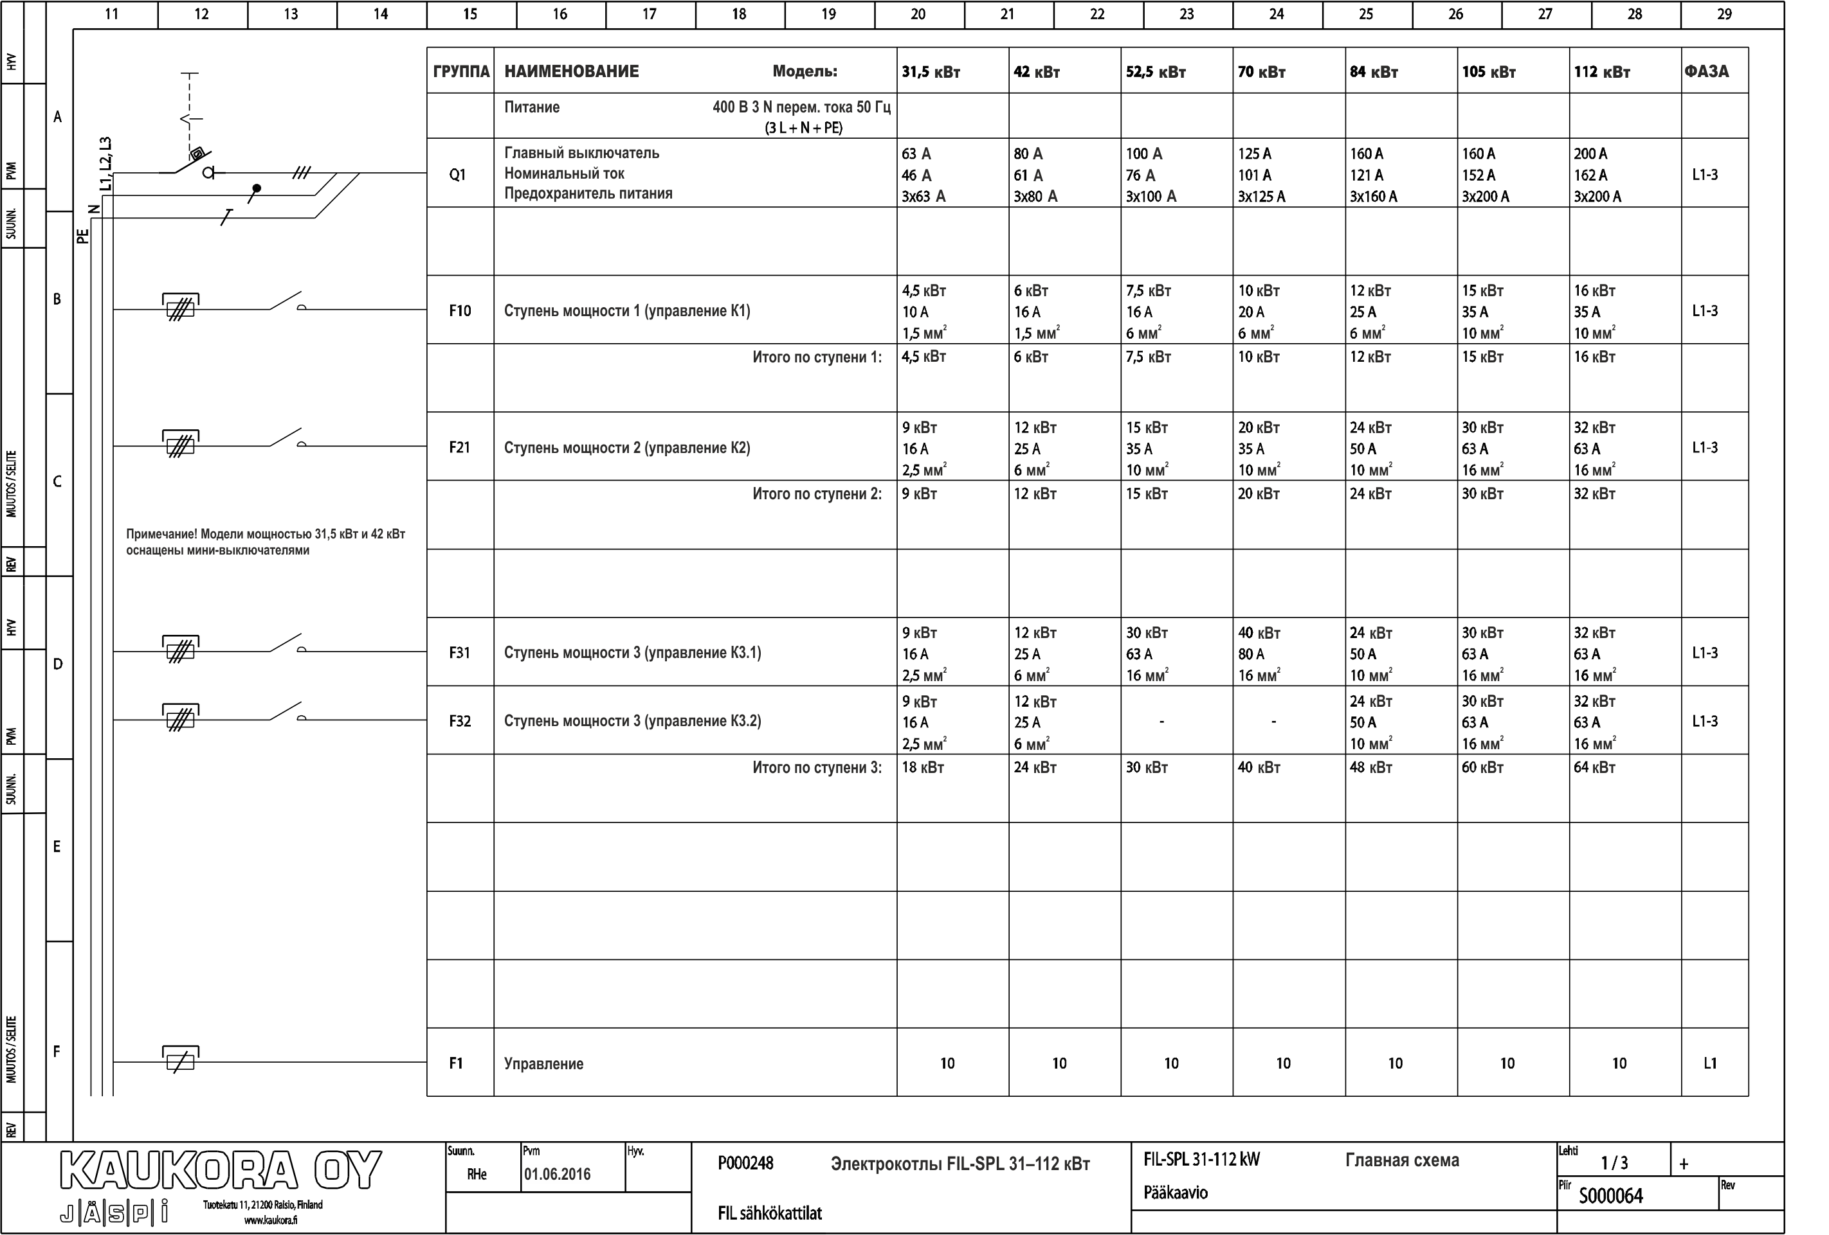

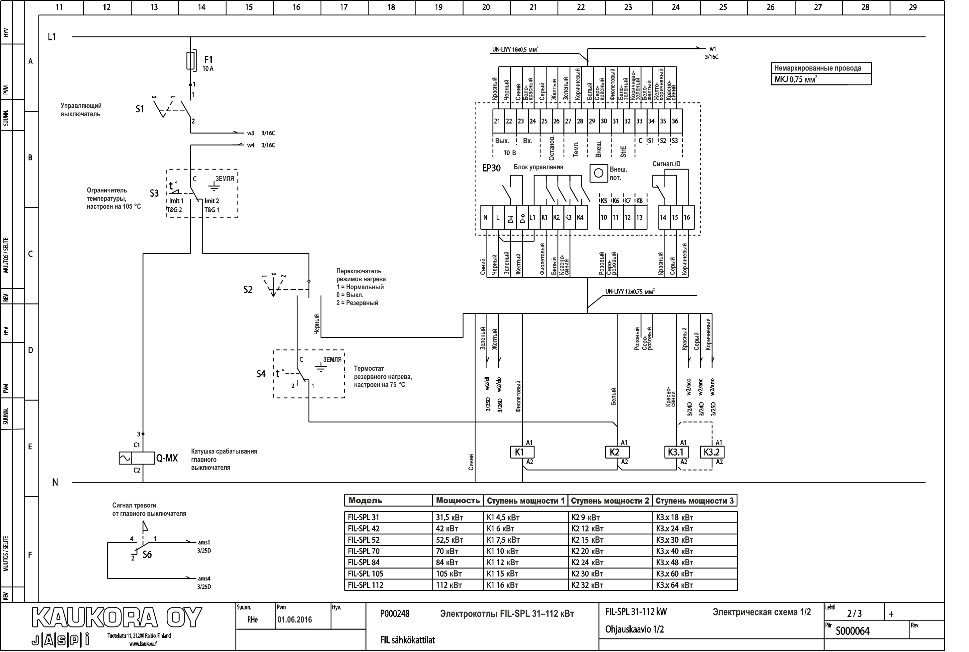

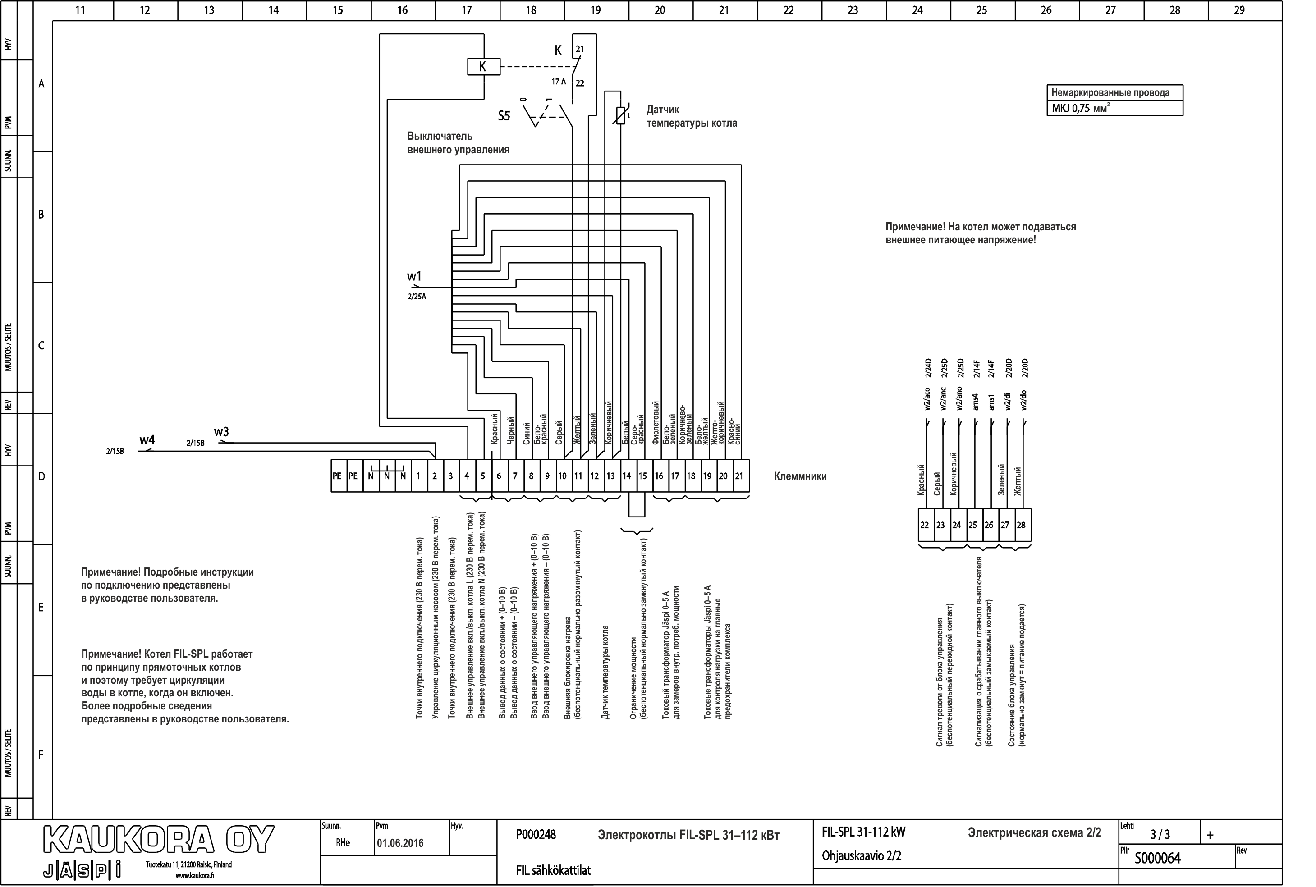

## Электрические схемы, модели мощностью от 150 до 300 кВт

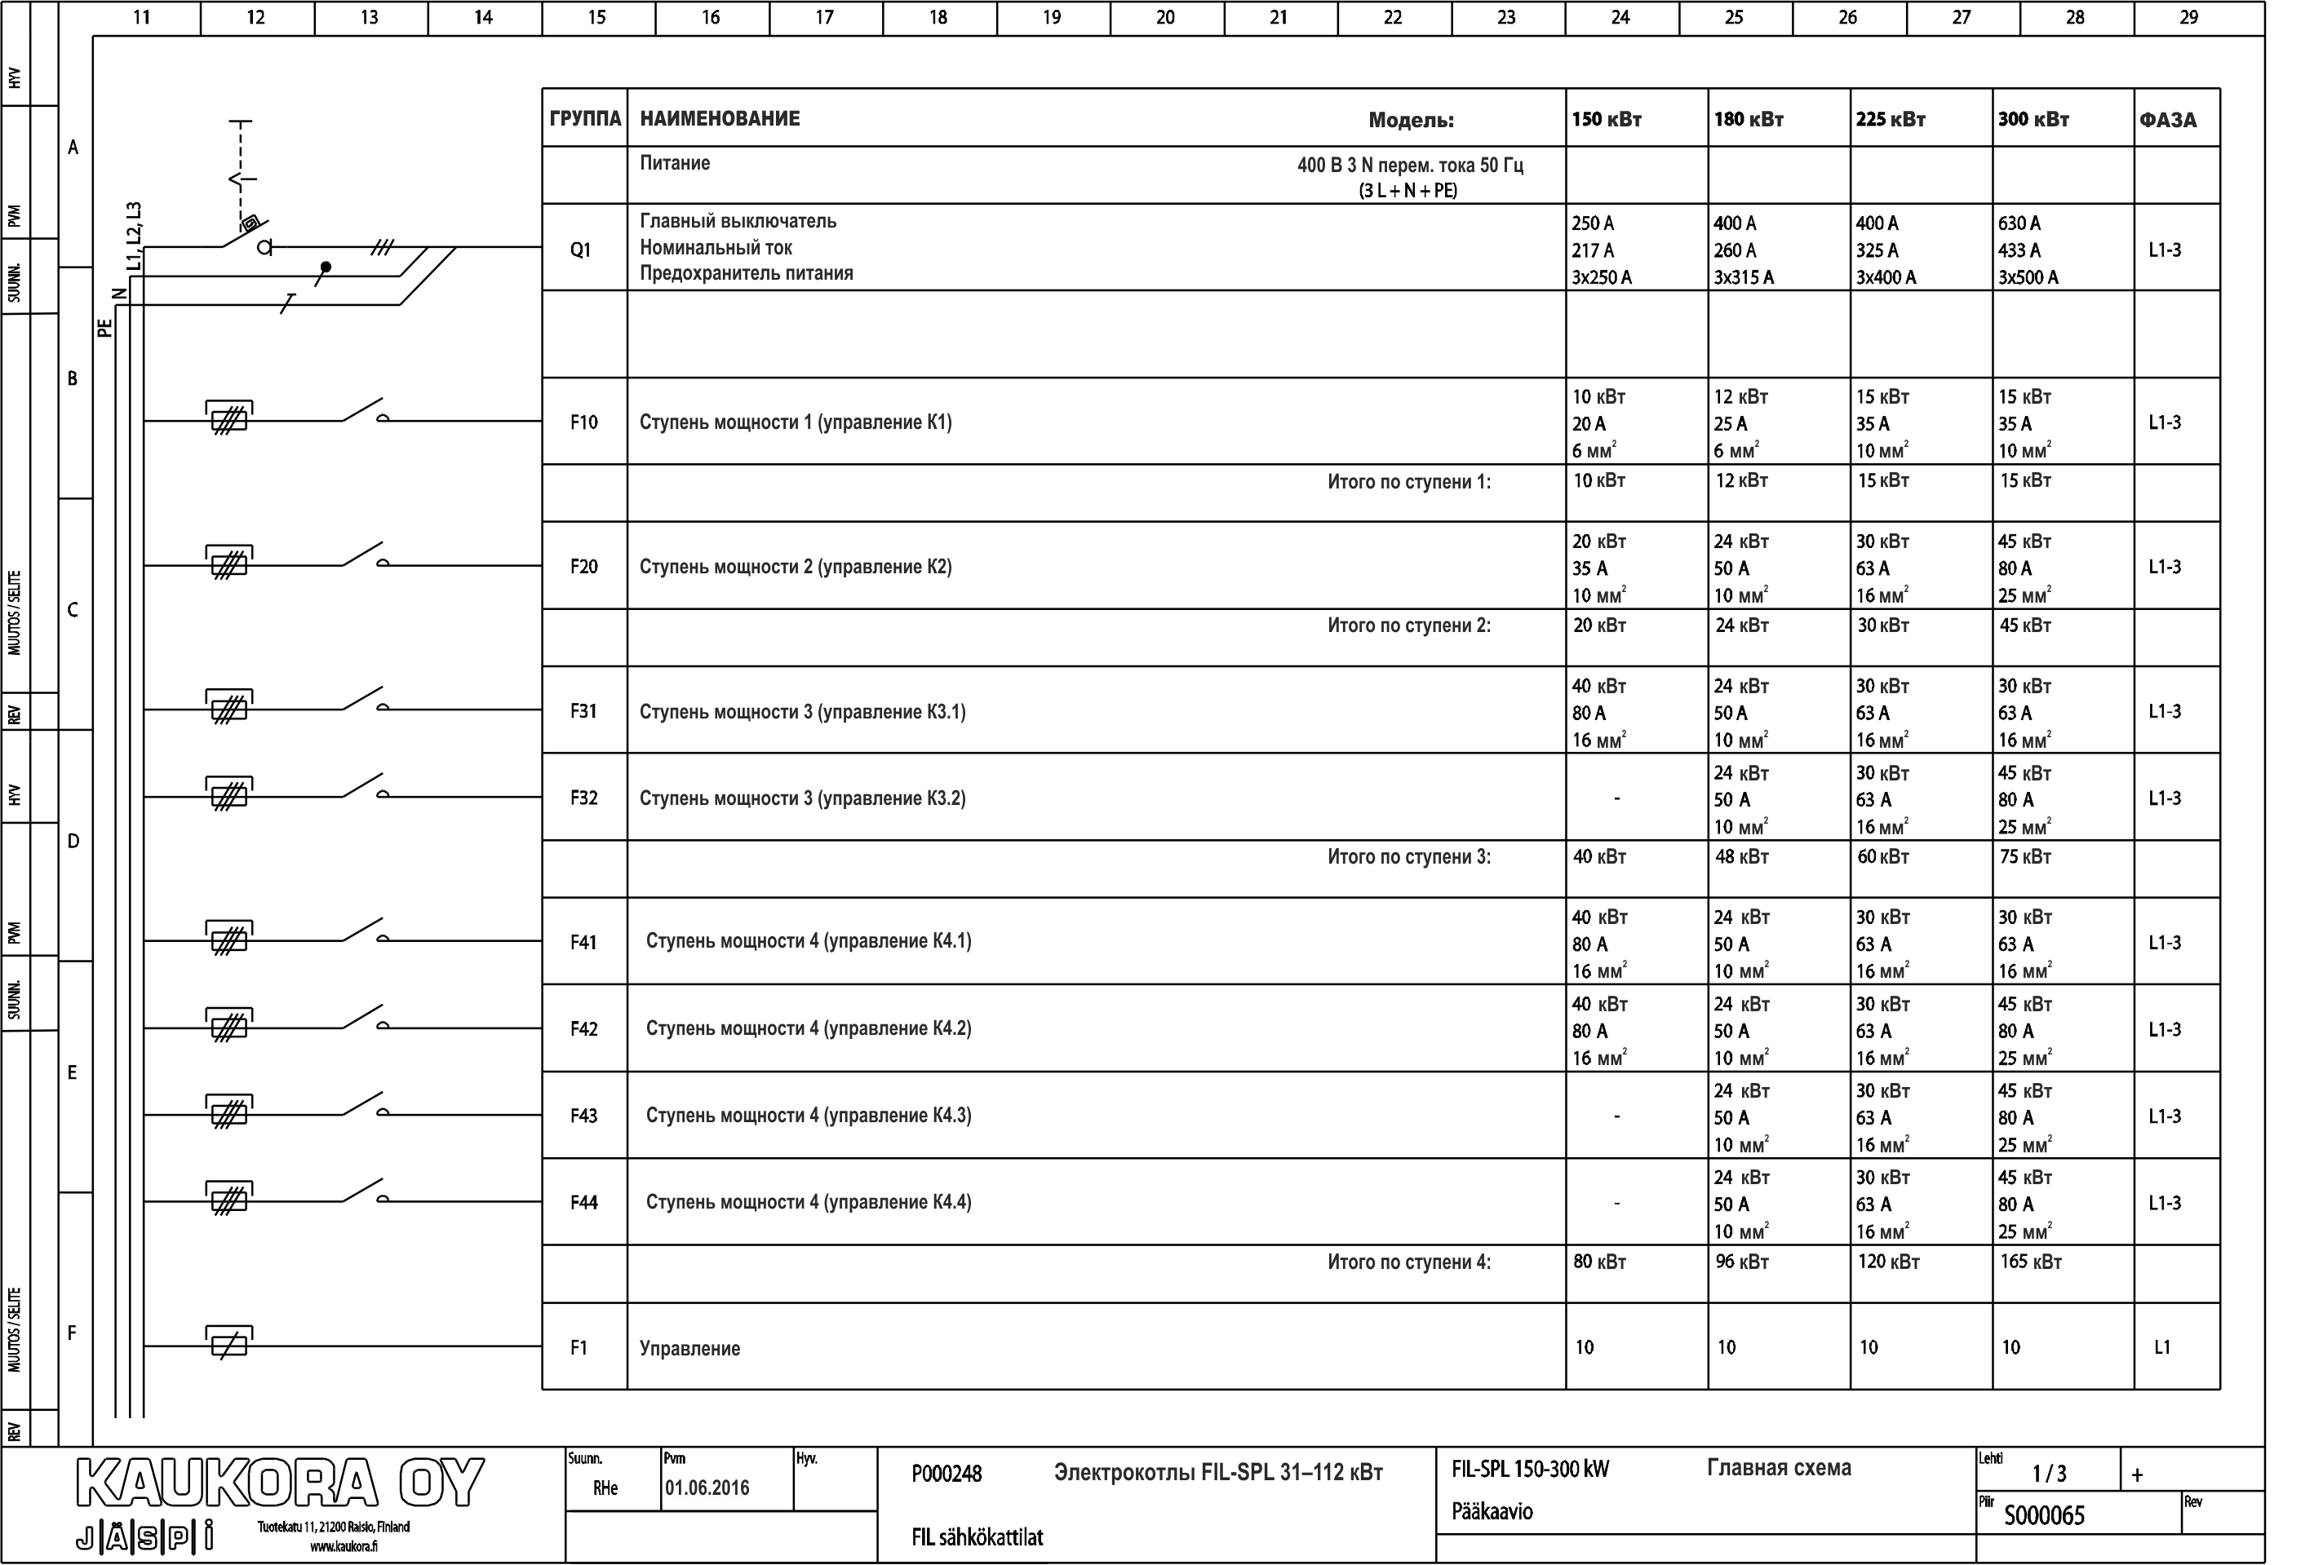

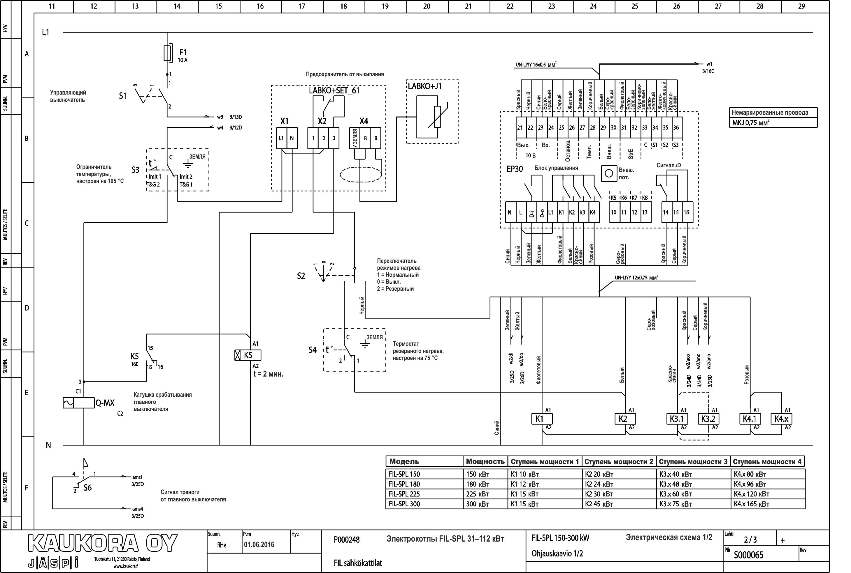

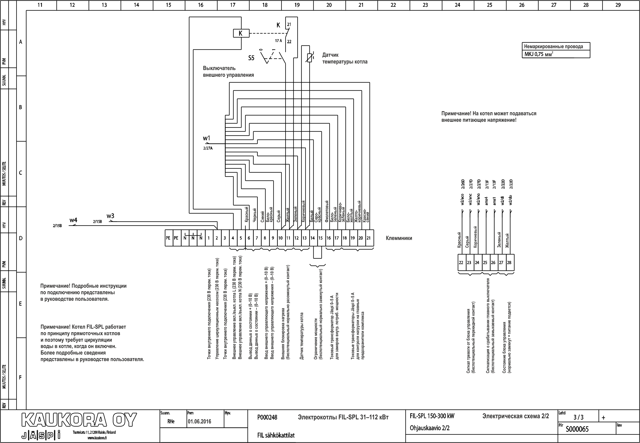

## Электрические схемы, модели мощностью от 400 до 1600 кВт

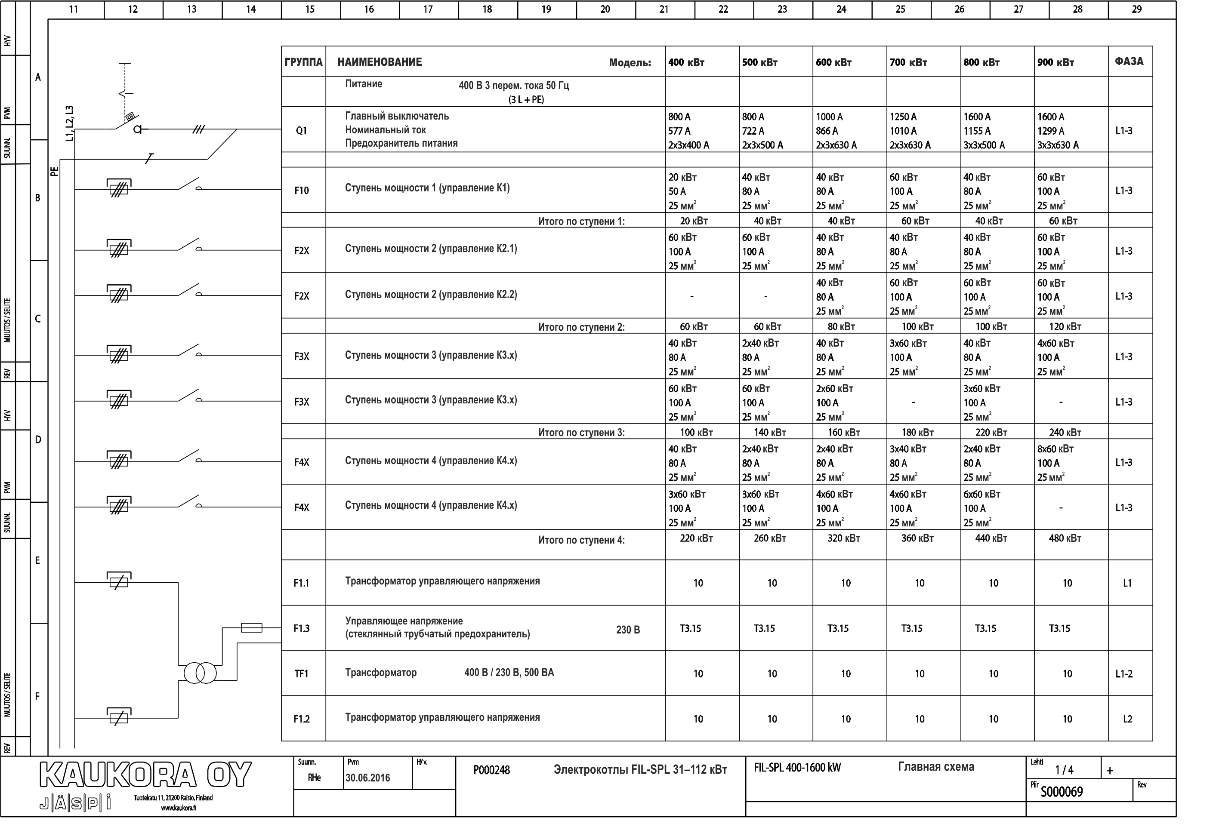

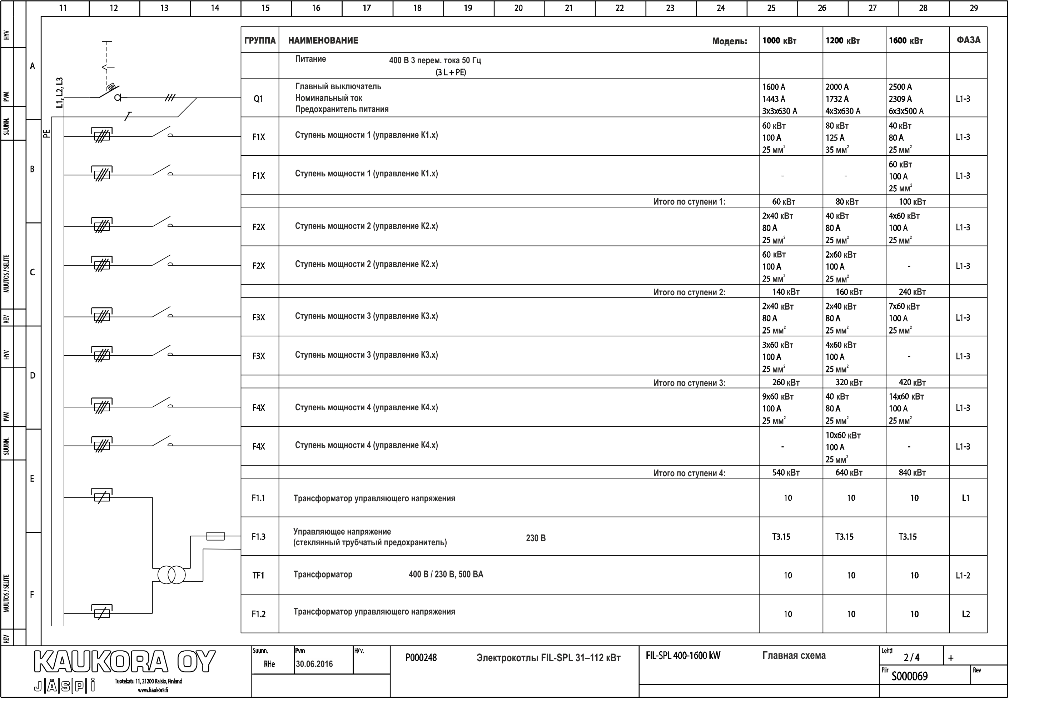

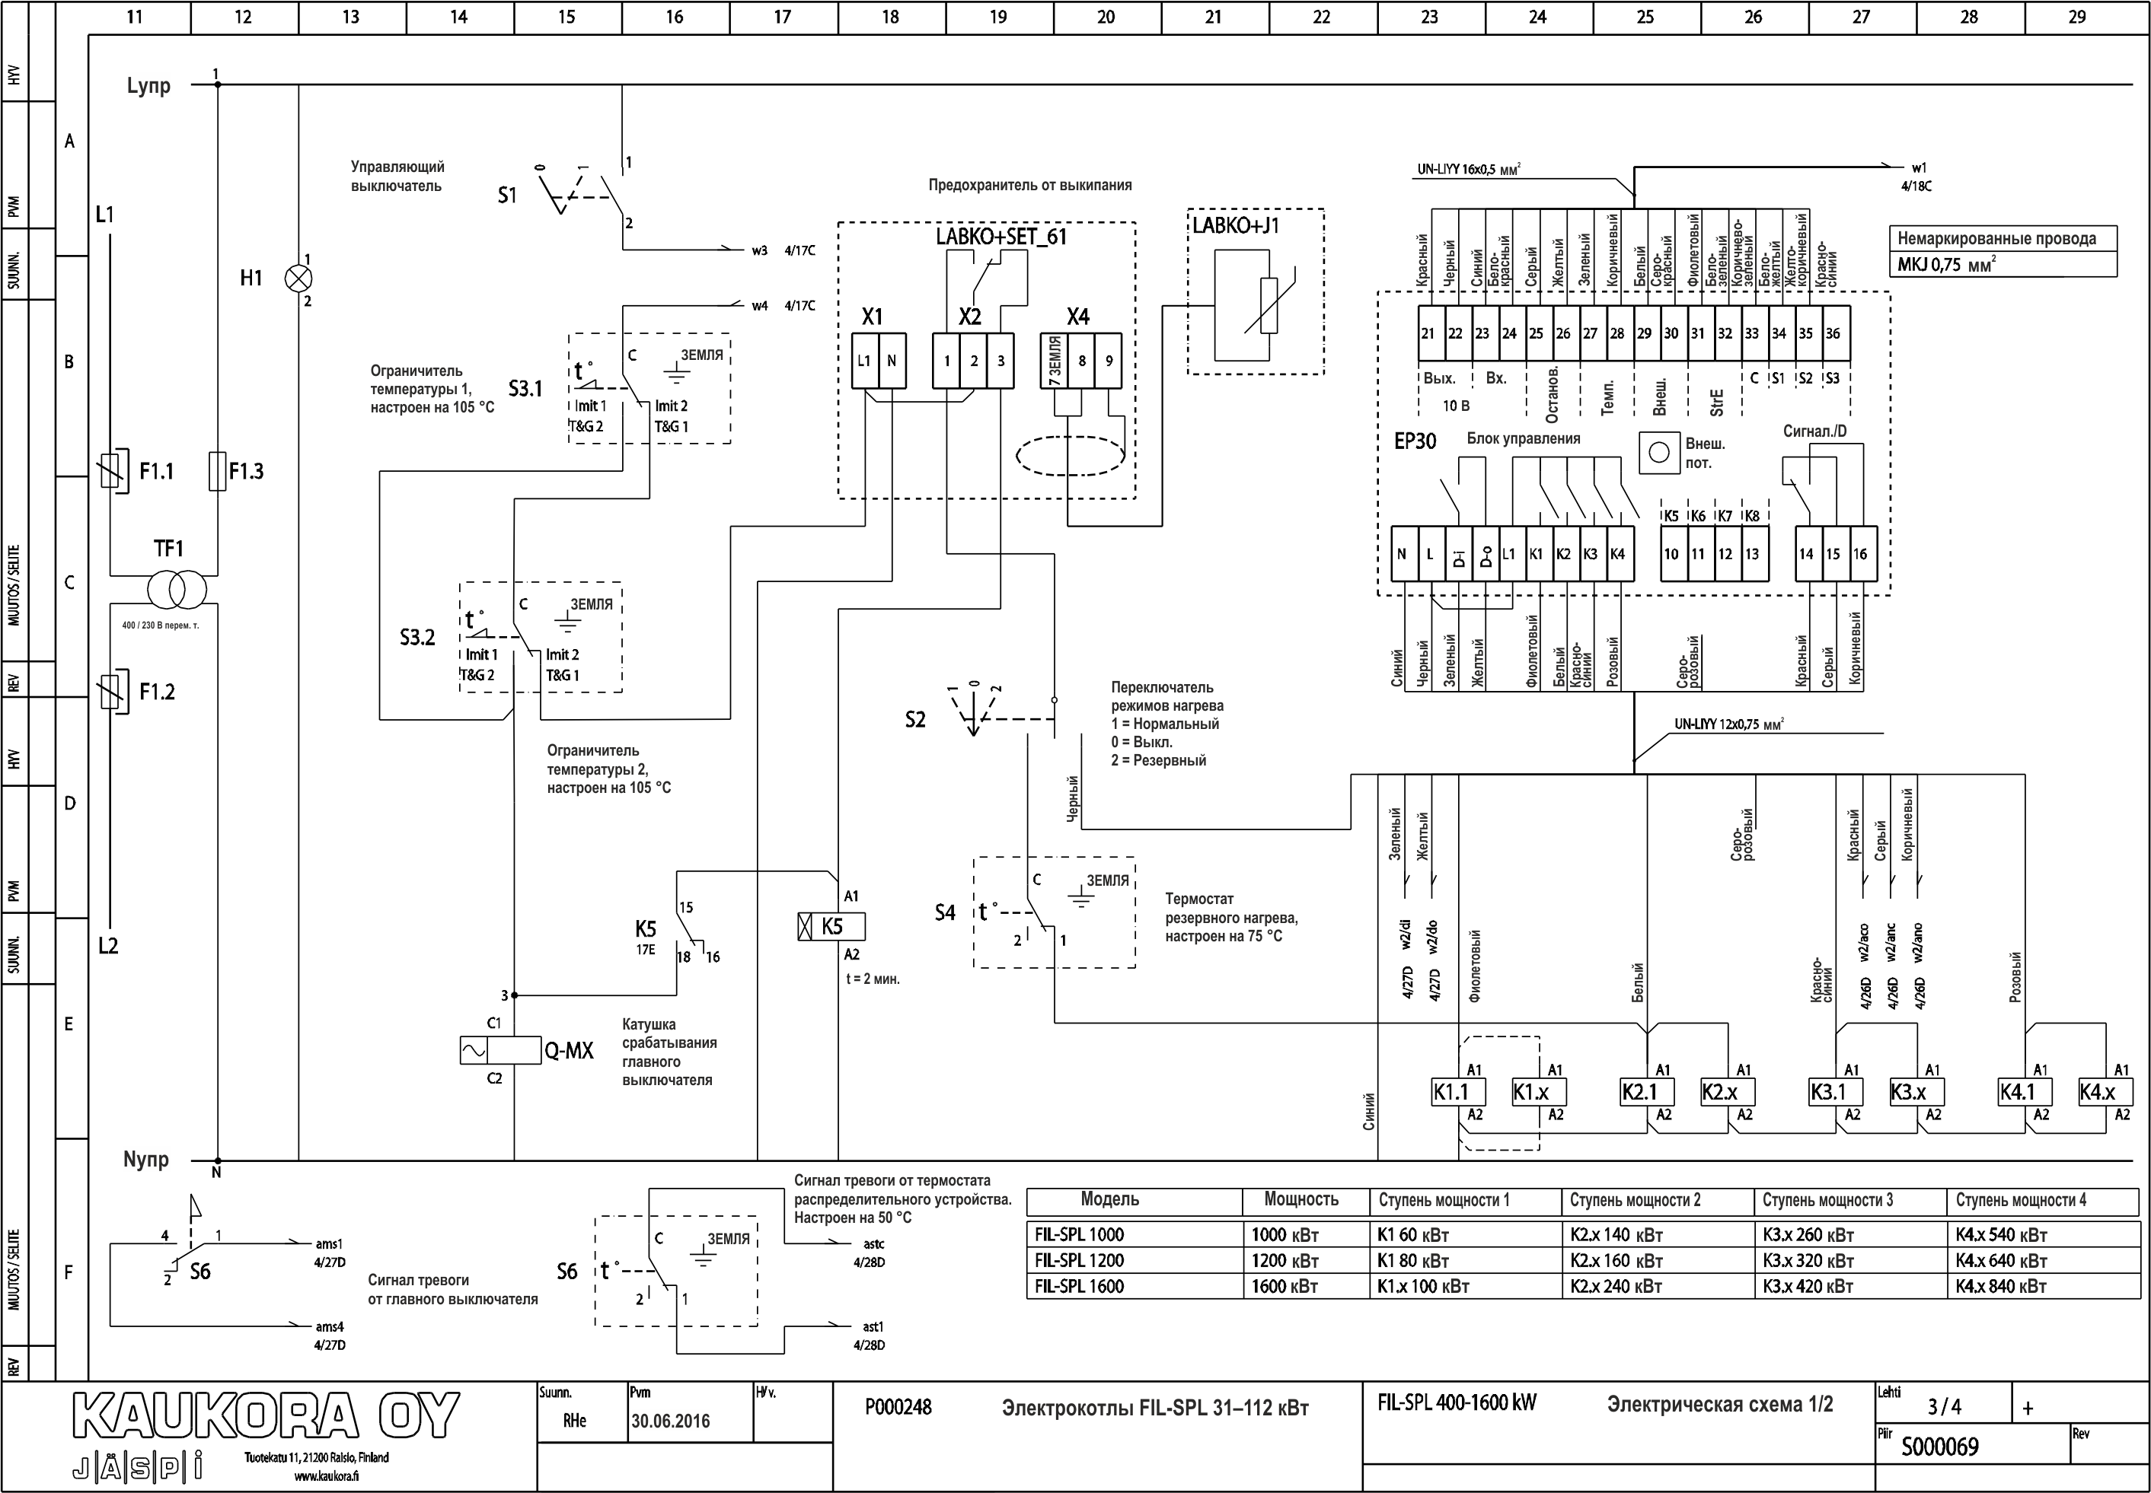

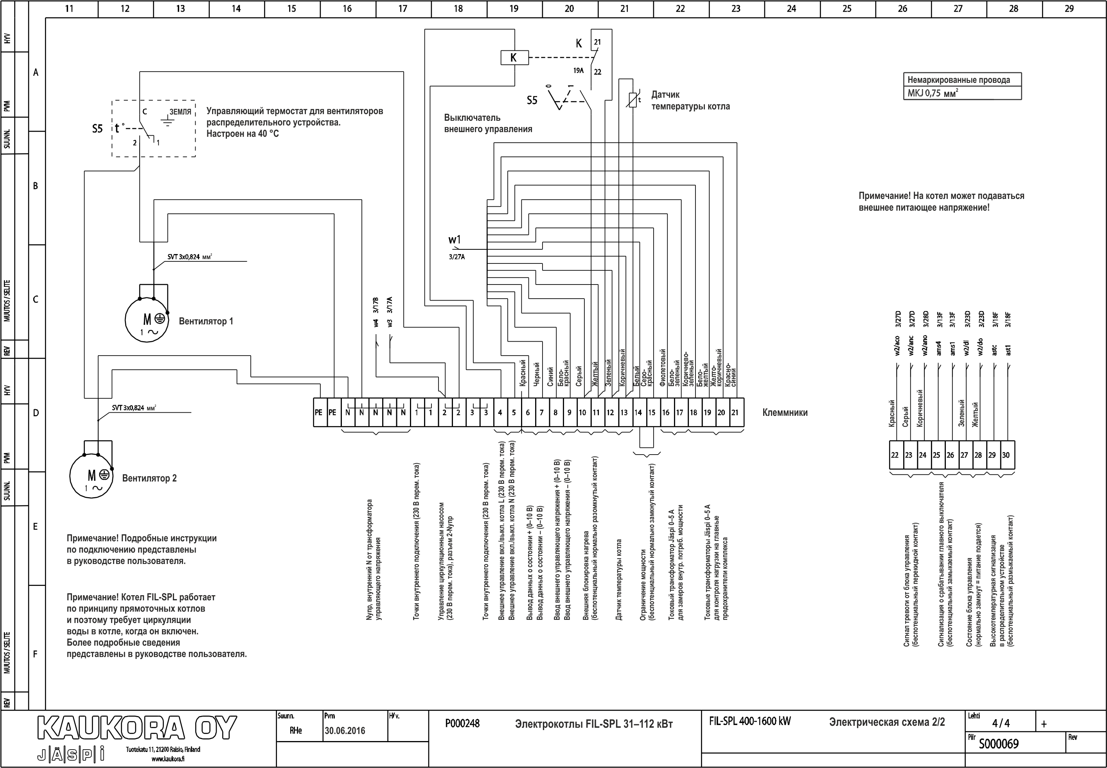

Мы оставляем за собой право вносить изменения.

© Kaukora Ltd 2016

D106159 r1.0